

操作系统原理实验报告

姓 名： | 杨鹏陈
学 院： | 计算机科学与技术学院
专 业： | 计算机科学与技术
班 级： | CS1901
学 号： | U201914909
指导教师： | 阳富民

分数
教师签名

2022年 1月 1日
目 录
1 实验三、共享内存与进程同步 1
1.1 实验目的 1
1.2 实验内容 1
1.3 实验设计 1
1.3.1 开发环境 1
1.3.2 实验设计 1
1.4 实验调试 5
1.4.1 实验步骤 5
1.4.2 实验调试及心得 6
附录 实验代码 7

1 实验三、共享内存与进程同步

实验目的
- 掌握Linux下共享内存的概念与使用方法；
- 掌握环形缓冲的结构与使用方法；
- 掌握Linux下进程同步与通信的主要机制。

实验内容
利用多个共享内存（有限空间）构成的环形缓冲，将源文件复制到目标文件，实现两个进程的誊抄。

实验设计

开发环境
操作系统：Ubuntu 20.04
开发环境：gcc
开发工具：Visual Studio Code

实验设计
- 共享内存（环形缓冲）设置
采用结构方式建立共享内存区，share结构包括4个成员，int类型指针pin、pout分别用于标记读、写进程所用的缓存区；int类型指针pend用于记录最后停下的页码；采用二维数组方式建立环形缓冲，其中环形缓冲区个数用宏定义CIRCLE，缓冲区大小用宏定义LENGTH，具体定义代码如下：
- #define LENGTH 20 //缓冲区大小
- #define CIRCLE 10 //环形缓冲区个数
- typedef struct share{
- int pin; //读进程指针
- int pout; //写进程指针
- int pend; //读进程结束标记指针
- char* circleBuffer[CIRCLE]; //环形缓冲区
- }share;

- 信号灯设置
一开始我根据书上的引导设置了3个信号灯S0、S1和S2。分别为empty信号灯、full信号灯、mutex互斥信号灯，但是实际应用中发现可以通过一次读LENGTH个字符独占一个缓冲区，故删去mutex互斥信号灯。信号灯S0（empty）：缓冲区当前空闲位置数，初始值为N；信号灯s1（full）：缓冲区当前存储的数据数，初始值为0。

- 总体流程
本次实验要求生成3个可执行文件，故分为main、get、put三个文件进行编写、编译，其中在put中读取文件到缓冲区、get中将缓冲区内容写入新文件，而在main中需要使用execv函数调用put、get编译而成的可执行文件。
main流程如下：
- 创建两个进程readbuf、writebuf
- 在两个进程中分别调用get、put
- 等待两个进程运行结束
- 删除信号灯
- 删除共享内存组
- 关闭文件指针

- Put进程设计
Put总体进程如下：
- 创建共享内存组
- 创建信号灯
- 信号灯赋初值
- 读取数据
其中前三条较简单，不做赘述。读取数据部分使用循环结构，每次读取LENGTH个数据放入临时缓存区Read中，若read函数返回值不为0，则对S0进行P操作，将Read中的数据放入当前pin指向的缓存区，再进行pin自增、取余（环形），对S1进行V操作。
由于read函数会返回本次调用所读取的数据个数，在最后一次有效读取时会返回一个小于或等于LENGTH的数，在下一次迭代才会跳出循环，故循环结束时pin多自增了一次，需减一（取余）后才是读进程结束时所在页号，将其赋给pend。流程图如图1.1所示。
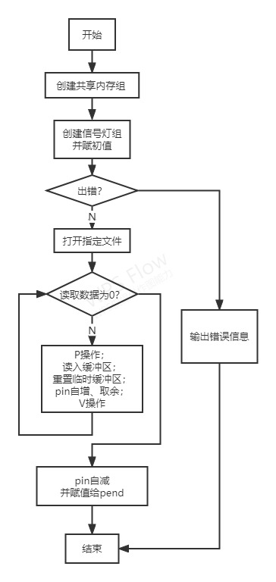
图1.1 put进程流程设计

- Get进程设计
Put总体进程如下：
- 创建共享内存组
- 创建信号灯
- 信号灯赋初值
- 写入数据
前三条较简单，不做赘述。写入数据部分使用循环结构，每次循环开始前判断是否满足：pend == -1 或 pend ！= pout，该条件的意义是：pend在初始化时被初始化为-1，当且仅当读进程结束后才会将pend赋值为一个[0,LENGTH]的数，在此之前写进程应该继续循环；当pout == pend时有可能应该结束循环，此时若pend不为-1，即已被赋值，则结束循环。
循环体中操作为对S1进行P操作，从环形缓冲中读取LENGTH个数据放入新文件中，再进行pout自增、取余（环形），对S0进行V操作。
流程图如图1.2所示。
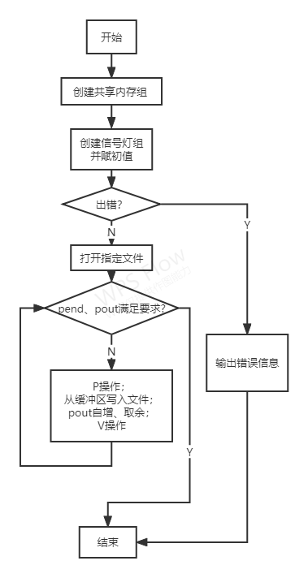
图1.2 get进程流程设计

- 其他函数说明
- 函数名：CreateShmId。
功能：创建共享内存区，若出错则打印错误信息并退出。
入口参数：int id //id 为共享id号
返回值：int型，返回id号。
流程：调用shmget函数，参数分别为id, LENGTH, IPC_CREAT | 0666。若出错则打印错误信息并退出。

- 函数名：P
功能：对信号灯进行P操作。
入口参数：int semid,int index //semid为信号灯集id,index 为信号灯序号
返回值：无。
流程：初始化一个sembuf类型sem为{index，-1,0}，调用semop函数，参数分别为semid, &sem, 1。若出错则打印错误信息并退出。

- 函数名：V
功能：对信号灯进行V操作。
入口参数：int semid,int index //semid为信号灯集id,index 为信号灯序号
返回值：无。
流程：初始化一个sembuf类型sem为{index，1,0}，调用semop函数，参数分别为semid, &sem, 1。若出错则打印错误信息并退出。

- 函数名：delSem
功能：删除信号灯函数。
入口参数：无。
返回值：无。
流程：调用函数semctl删除信号灯，若删除失败则直接调用exit退出程序。

实验调试

实验步骤
- 编写代码，分别保存为main.c, get.c, put.c。
- 在文件所在目录下打开命令行，输入gcc -o get get.c和gcc -o put put.c和gcc -o main main.c。分别编译三个文件，生成可执行文件。
- 输入./main调用main程序将1.cpp拷贝至本目录下的output.exe文件，如图1.3所示。
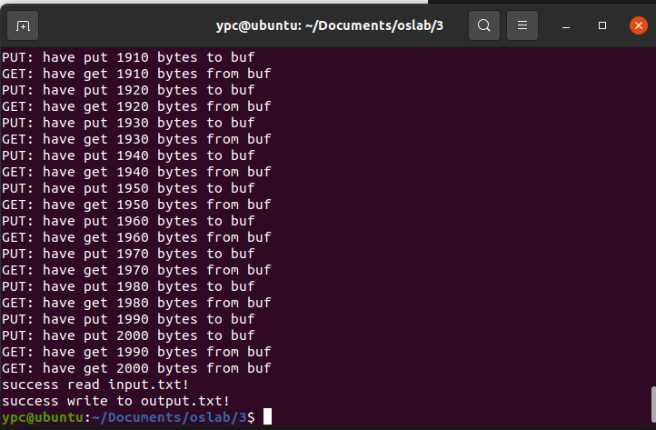
图1.3 main文件执行情况

- 使用cmp和diff命令检查源文件和目标文件是否相同如图1.4所示。没有额外输出，可以认为拷贝成功。
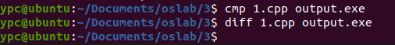
图1.4 使用cmp和diff命令检查情况

实验调试及心得
本次实验难度中等偏难，在4个实验中算是最复杂的了。一开始我对于环形缓冲的概念理解有误，导致走了一些弯路。一开始我只用一维数组作为缓冲区，在检查过程中发现老师要求一次读取不止一个数据（字符），于是改为二维数组指针，并定义了share结构来完成实验，最后完成的时候还是比较有成就感的。
通过这次实验，我学会了在Linux系统中使用PV操作以及共享内存区实现两个进程之间的同步和通信。通过自己真刀实枪写代码也注意到了平时做理论题所注意不到的同步关系的设计，对于共享内存、缓冲区同步有了更深的理解。本次实验收获较多，为以后更深入的学习操作系统打下基础.

附录 实验代码
Ⅰ main.c
- #include <pthread.h>
- #include <signal.h>
- #include <stdlib.h>
- #include <stdio.h>
- #include <sys/shm.h>
- #include <sys/sem.h>
- #include <unistd.h>
- #include <sys/types.h>
- #include <unistd.h>
- #include <sys/stat.h>
- #include <fcntl.h>
- #include <string.h>
- #include <sys/ipc.h>
- #include <sys/wait.h>
- #include <malloc.h>
- #include <sys/stat.h>
- #include <errno.h>

- #define LENGTH 20 //缓冲区大小
- #define CIRCLE 8 //环形缓冲区个数
- #define SEMNUM 3 //信号灯个数

- pid_t ReadPid; //读进程
- pid_t WritePid; //写进程
- int circleBuffer; //环形缓冲
- int num; //用来记录Readpid进行操作次数,以便使Writepid能够正确终止
- int semid; //信号灯
- FILE* readFile; //读文件指针
- FILE* writeFile; //写文件指针

- union semun {
- int val;
- struct semid_ds*buf;
- unsigned short* arry;
- };
- typedef struct share{
- int* pin;
- int* pout;
- int* pend;
- char* circleBuffer[CIRCLE];
- }share;

- int CreateShmId(int id); //创建共享内存区
- void P(int semid, int index); //P操作函数
- void V(int semid, int index); //V操作函数
- int delSem(); //删除信号灯函数

- int main(int argc,char* argv[]){
- //创建两个进程readbuf、writebuf
- if((ReadPid = fork()) < 0){
- printf("ReadPid create ERROR!\n");
- exit(0);
- }
- else if(ReadPid == 0){
- printf("Readbuf created.\n");
- execl("./readbuf","readbuf",NULL);
- exit(0);
- }
- if((WritePid = fork()) < 0){
- printf("WritePid create ERROR!\n");
- exit(0);
- }
- else if(WritePid == 0){
- printf("Writebuf created.\n");
- execl("./writebuf","writebuf",NULL);
- exit(0);
- }

- //等待两个进城运行结束
- waitpid(ReadPid, NULL, 0);
- waitpid(WritePid, NULL, 0);
- printf("Finish copying!\n");

- //删除信号灯
- if(delSem() == -1){
- printf("Release Sem ERROR!\n");
- return 0;
- }

- //删除共享内存组
- if (shmctl(shr, IPC_RMID, 0) < 0){
- printf("Release circleBuffer ERROR!\n");
- return 0;
- }

- //关闭文件指针
- fclose(readFile);
- fclose(writeFile);
- return 0;
- }

- int CreateShmId(int id){
- int shmid = shmget(id, LENGTH, IPC_CREAT | 0666);
- /*
- * @description: 得到一个共享内存标识符或创建一个共享内存对象
- * @param key:绑定的键值
- * @param size:内存的大小
- * @param IPC_CREAT | 0666
- * @return: 返回共享内存的标识符/-1
- */
- if(shmid < 0){
- printf("ERROR: call shmget failed, %s.\n", strerror(errno));
- exit(-1);
- }
- return shmid;
- }

- void P(int semid, int index){
- struct sembuf sem;
- sem.sem_num = index;
- sem.sem_op = -1;
- sem.sem_flg = 0;
- if(semop(semid, &sem, 1) == -1)
- printf("Pfunc ERROR!\n");
- return;
- }

- void V(int semid, int index){
- struct sembuf sem;
- sem.sem_num = index;
- sem.sem_op = 1;
- sem.sem_flg = 0;
- if(semop(semid, &sem, 1) == -1)
- printf("Vfunc ERROR!\n");
- return;
- }

- int delSem(){
- union semun sem_union;
- if (semctl(semid, 1, IPC_RMID, sem_union) == -1) {
- printf("delSemvalue failed\n");
- return -1;
- }
- else
- return 1;
- }

Ⅱ get.c
- #include <pthread.h>
- #include <signal.h>
- #include <stdlib.h>
- #include <stdio.h>
- #include <sys/shm.h>
- #include <sys/sem.h>
- #include <unistd.h>
- #include <sys/types.h>
- #include <unistd.h>
- #include <sys/stat.h>
- #include <fcntl.h>
- #include <string.h>
- #include <sys/ipc.h>
- #include <sys/wait.h>
- #include <malloc.h>
- #include <sys/stat.h>
- #include <errno.h>

- #define LENGTH 20 //缓冲区大小
- #define CIRCLE 10 //环形缓冲区个数
- #define SEMNUM 3 //信号灯个数

- union semun {
- int val;
- struct semid_ds*buf;
- unsigned short* arry;
- };
- typedef struct share{
- int pin;
- int pout;
- int pend;
- char* circleBuffer[CIRCLE];
- }share;

- int semid; //信号灯
- FILE* readFile; //读文件指针
- FILE* writeFile; //写文件指针

- int CreateShmId(int id); //创建共享内存区
- void P(int semid, int index); //P操作函数
- void V(int semid, int index); //V操作函数

- //write
- int main(int argc,char* argv[]){
- //创建共享内存组
- share* shr = (share*)shmat(CreateShmId(419), NULL, 0);

- //创建信号灯
- int semid = semget(100, SEMNUM, IPC_CREAT | 0666);
- if (semid == -1){
- printf("Semget ERROR!\n");
- exit(1);
- }

- //信号灯赋初值
- union semun sem[SEMNUM];
- sem[0].val = 20; //empty信号灯
- sem[1].val = 0; //full信号灯
- sem[2].val = 1; //mutex互斥信号灯
- if(semctl(semid,0,SETVAL,sem[0])==-1){
- printf("sem[0] initial ERROR!\n");
- exit(0);
- }
- if(semctl(semid,1,SETVAL,sem[1])==-1){
- printf("sem[1] initial ERROR!\n");
- exit(0);
- }
- if(semctl(semid,2,SETVAL,sem[2])==-1){
- printf("sem[2] initial ERROR!\n");
- exit(0);
- }

- //WritePid
- int wtfl = open("output",O_CREAT | O_WRONLY, 0664);
- char* Write = (char*)malloc(LENGTH*sizeof(char));
- while(shr->pend == -1 || shr->pend != shr->pout){
- P(semid, 1);
- write(wtfl,shr->circleBuffer[shr->pout],LENGTH);
- shr->pout++;
- shr->pout = (shr->pout) % CIRCLE;//循环队列
- V(semid, 0);
- }
- }

- int CreateShmId(int id){
- int shmid = shmget(id, LENGTH*sizeof(char), IPC_CREAT | 0666);
- /*
- * @description: 得到一个共享内存标识符或创建一个共享内存对象
- * @param key:绑定的键值
- * @param size:内存的大小
- * @param IPC_CREAT | 0666
- * @return: 返回共享内存的标识符/-1
- */
- if(shmid < 0){
- printf("ERROR: call shmget failed, %s.\n", strerror(errno));
- exit(-1);
- }
- return shmid;
- }

- void P(int semid, int index){
- struct sembuf sem;
- sem.sem_num = index;
- sem.sem_op = -1;
- sem.sem_flg = 0;
- if(semop(semid, &sem, 1) == -1)
- printf("Pfunc ERROR!\n");
- return;
- }

- void V(int semid, int index){
- struct sembuf sem;
- sem.sem_num = index;
- sem.sem_op = 1;
- sem.sem_flg = 0;
- if(semop(semid, &sem, 1) == -1)
- printf("Vfunc ERROR!\n");
- return;
- }

Ⅲ put.c
- #include <pthread.h>
- #include <signal.h>
- #include <stdlib.h>
- #include <stdio.h>
- #include <sys/shm.h>
- #include <sys/sem.h>
- #include <unistd.h>
- #include <sys/types.h>
- #include <unistd.h>
- #include <sys/stat.h>
- #include <fcntl.h>
- #include <string.h>
- #include <sys/ipc.h>
- #include <sys/wait.h>
- #include <malloc.h>
- #include <sys/stat.h>
- #include <errno.h>

- #define LENGTH 20 //缓冲区大小
- #define CIRCLE 10 //环形缓冲区个数
- #define SEMNUM 3 //信号灯个数

- union semun {
- int val;
- struct semid_ds*buf;
- unsigned short* arry;
- };
- typedef struct share{
- int pin;
- int pout;
- int pend;
- char* circleBuffer[CIRCLE];
- }share;

- int semid; //信号灯
- FILE* readFile; //读文件指针
- FILE* writeFile; //写文件指针

- int CreateShmId(int id); //创建共享内存区
- void P(int semid, int index); //P操作函数
- void V(int semid, int index); //V操作函数

- //read
- int main(int argc,char* argv[]){

- //创建共享内存组
- share* rd = (share*)shmat(CreateShmId(419), NULL, 0);

- //创建信号灯
- int semid = semget(100, SEMNUM, IPC_CREAT | 0666);
- if (semid == -1){
- printf("Semget ERROR!\n");
- exit(1);
- }

- //信号灯赋初值
- union semun sem[3];
- sem[0].val = 20; //empty信号灯
- sem[1].val = 0; //full信号灯
- sem[2].val = 1; //mutex互斥信号灯
- if(semctl(semid,0,SETVAL,sem[0])==-1){
- printf("sem[0] initial ERROR!\n");
- exit(0);
- }
- if(semctl(semid,1,SETVAL,sem[1])==-1){
- printf("sem[1] initial ERROR!\n");
- exit(0);
- }
- if(semctl(semid,2,SETVAL,sem[2])==-1){
- printf("sem[2] initial ERROR!\n");
- exit(0);
- }

- //ReadPid
- int rdfl = open("1",O_RDONLY);
- char Read[LENGTH];
- while(read(rdfl,Read,LENGTH) != 0){
- P(semid, 0);
- strcpy(rd->circleBuffer[rd->pin],Read);
- memset(Read,0,LENGTH);
- rd->pin++;
- rd->pin = rd->pin % CIRCLE;//循环队列
- V(semid, 1);
- }
- rd->pin--;
- rd->pend = rd->pin;
- }

- int CreateShmId(int id){
- int shmid = shmget(id, LENGTH, IPC_CREAT | 0666);
- /*
- * @description: 得到一个共享内存标识符或创建一个共享内存对象
- * @param key:绑定的键值
- * @param size:内存的大小
- * @param IPC_CREAT | 0666
- * @return: 返回共享内存的标识符/-1
- */
- if(shmid < 0){
- printf("ERROR: call shmget failed, %s.\n", strerror(errno));
- exit(-1);
- }
- return shmid;
- }

- void P(int semid, int index){
- struct sembuf sem;
- sem.sem_num = index;
- sem.sem_op = -1;
- sem.sem_flg = 0;
- if(semop(semid, &sem, 1) == -1)
- printf("Pfunc ERROR!\n");
- return;
- }

- void V(int semid, int index){
- struct sembuf sem;
- sem.sem_num = index;
- sem.sem_op = 1;
- sem.sem_flg = 0;
- if(semop(semid, &sem, 1) == -1)
- printf("Vfunc ERROR!\n");
- return;
- }

